桦川县2016年政府信息公开工作年度报告
引言
根据《中华人民共和国政府信息公开条例》（以下简称《条例》）、省市有关政府信息公开规定和《桦川县政府信息公开规定》（以下简称《规定》），特向社会公布桦川县2016年政府信息公开工作年度报告。本报告包括概述、主动公开政府信息情况、依申请公开政府信息情况、政府信息公开行政复议和提起行政诉讼情况、政府信息公开的收费及减免情况、工作中存在的主要问题及改进措施六个部分。本报告中所列数据统计期限自2016年1月1日起至2016年12月31日止，可在桦川县人民政府网站（http://www.huachuan.gov.cn/）下载电子版。
一、概述
2016年，在市政务公开办的精心指导下，我县深入贯彻落实《条例》和省、市政府信息公开规定要求，紧紧围绕全县中心工作，以深入推进重点领域公开为重点，以全国政府网站普查为抓手，进一步加强信息发布、解读，回应社会关切，规范政府信息公开程序，严格监督考核，全面推进全县政府信息公开工作有序开展。
（一）加强组织领导，协同推进政务公开工作。在县政府信息公开工作领导小组的统一领导下，建立了主要领导亲自抓、分管领导具体抓、成员单位齐配合的政府信息公开工作机制，各镇和各部门按照各自职能，各负其责、通力协作、密切配合、层层落实，扎实做好政府信息公开工作。同时，在各镇、各部门、各单位明确了主管领导和信息员，负责本镇、本部门及所属辖单位的政府信息公开工作，实现了公开工作有领导分管、有机构负责、有专人承办，形成了齐抓共管、纵横结合、协调一致的工作格局。
（二）规范平台建设，全面公开重点领域信息。坚持把县政府门户网站作为政府信息公开工作的第一平台，结合全国政府网站普查工作，指导7家自建网站的责任部门常态化更新信息，做好网站内容保障，及时回应网民关切，方便群众网上办事，打造部门网站亮点，真正达到树立部门良好形象、服务群众的目的。严格对照政府网站绩效评估指标要求，认真开展网站绩效评估自查，对政府门户网站进行改版升级，增加4个等栏目，切实方便群众办事。按照“决策公开、执行公开、管理公开、服务公开、结果公开”要求，全县公开信息数量明显增加，公开范围明显扩大，群众关注度和点击率不断提升。同时，改变信息公开以领导活动信息为主的模式，向基层村组和企业延伸，公开内容更加贴近人民生产生活，更好服务于民。全年各级政府网站共发布公开信息2.3万余条，重点领域共发布2000余条，其中权力清单、责任清单信息362条，预算、决算、“三公”经费等信息246条，重大项目简介、招投标、监督检查等信息49条，土地征用、房屋征收补偿、国有建设用地使用权和矿业权出让等信息37条，农村土地经营权流转政策、监督检查等信息23条，保障性住房相关政策、分配公示等信息43条，棚户区改造建设项目、政策及相关任务完成情况等信息14条，招标采购信息181条，综合治税信息48条，工程质量治理行动信息26条，环保政策、城市空气环境质量和水环境监测、环境违法案件及查处等信息159条，安全生产事故处理与隐患预警信息16条，食品药品安全政策、监管、重大监管政策、抽检抽验、处罚等信息178条，公开价格收费信息167条，学校招生财务信息2条，城市医疗及公共卫生事件信息276条，城乡低保等社会救助信息19条，就业信息126条，精准扶贫政策、扶贫成效、扶贫资金、项目安排、公示等信息59条，政府工作报告解读及贯彻落实信息56条，住房公积金服务及运行信息18条，社会保险信息13条，社会组织、中介机构及公益慈善信息3条，科技项目管理及经费信息2条。及时转载2016年出台各类政策解读文件15件，重点涵盖了关于企业、群众切身利益的法律法规、地方性文件，取得了良好的社会反响。
（三）拓展公开渠道，多形式公开服务群众。充分利用政府门户网站主平台作用，积极创新和丰富公开载体，切实拓宽信息公开渠道，不断增加公开数量，使政府各项工作接受社会监督。
一是推行网上办事，开展政务服务。开通运行扶贫开发信息系统业务管理子系统、“两学一做”管理系统等，不断丰富、拓宽网上办事内容。
二是结合重点工作，多形式公开信息。结合贯彻县第十七次党代会精神、传承桦川文化、弘扬社会主义核心价值观、精准扶贫、两学一做、第三次全国农业普查等工作，在政府门户网站设置游飞图标及专题栏目进行宣传。做好全县重点工作会议、活动信息采编报道工作，全年共采编信息644条。同时，在县城广场、各机关办公楼等场所利用LED屏公开宣传政务信息，利用档案馆、行政服务中心及政府公开长廊定点场所查阅信息，方便群众。
三是应用新媒体，服务广大群众。通过微博“桦川政务”手机客户端发布政务信息，为公众提供权威、准确、及时的新闻资讯，信息公开范围不断扩大。开通县政府官方微信“桦川印象”，，为群众及时提供各类便民资讯、政务新闻、政策解读等方面信息。围绕招商引资、重点项目、脱贫攻坚等重点工作建立微信工作交流群，方便了领导干部交流信息、快捷高效工作。
（四）开展政民互动，积极回应社会关切。一年来，受理县人大代表建议92件，受理县政协委员提案157件，全部办结，做到让群众满意，并将办理结果及时在政府网站人大建议、政协委员提案栏目予以公开，接受群众监督；办理回复县长信箱群众来信517件，及时有效解决了群众反映问题，开展“县十七次党代会百人访谈”活动，开设专栏采访11期21人；结合“百名干部联系百户企业”活动，积极搭建“双百”专项活动企业问题反映平台，为企业解决问题开辟了“绿色通道”。同时，积极开展在线访谈17期，通过现场录制视频，在政府门户网站和县电视台同期播出，开展邀请公民代表走进县、镇政府活动11期，收集意见建议53条，全部办理答复并在网上公开，结合县上重点工作开展网上征集调查11期，极大地调动了群众参与政务活动的积极性。
（五）依法依规管理，确保涉网信息安全。按照信息公开九项制度及《桦川县政府门户网站内容保障管理办法》要求，严格执行《保密法》和政府信息公开保密审查有关规定，明确政务信息收集、整理、编辑、审核、发布、更新过程中工作人员的具体责任，做到了信息管理规范有序。强化落实《桦川县电子政务网络管理办法（试行）》，常态化做好机房管理、网站维护、内外网安全等管理工作，按照规范申请批办程序对各单位业务用网进行接入，规范了全县电子政务用户终端IP地址。建立安全工作联动机制，定期与专业机构对接，全面做好安全监测工作。严格执行24小时带班、值班制度，随时对网络设备、网络舆情、官方微博、微信等运行情况进行检查、登记、报告、处置，确保了网络、网站、舆情安全，全年上报舆情信息201期479条，解决了一大批群众反映的困难和问题，为各级领导正确决策提供了有力的信息支持。
（六）强化指导监督，确保公开落到实处。对全县信息公开工作坚持周督促、月通报、季考评的监督机制，确定专人进行检查，利用QQ群、电话督促指导，经常性开展上门培训，面对面讲解信息公开工作新要求、政务信息编写、网站（子站）内容保障、图片处理及网络安全操作等知识。6月份组织对全县信息公开情况进行了检查考评，9月初针对网站绩效评估指标和桦川县政府信息公开考核办法要求对各单位逐栏目进行了检查指导，10月份针对市上下发的2016年信息公开工作要点任务分解细化方案要求，对重点部门上门进行了培训指导督促，有效解决工作中存在的困难和问题，促使基层公开工作走向制度化、规范化和常态化。12月底，依照自查、网上检测、现场检查、日常内容保障及其他工作完成情况，对全县各镇、各部门、各单位2016年信息公开工作进行了综合考评，以考核倒逼主动公开工作。
二、主动公开政府信息情况
按照政府信息公开有关要求，积极发挥政府网站信息公开主平台作用，同时，通过电视、广播、报刊、电子屏、公开查阅点及公开栏等形式对政府信息进行全面公开。全县各级主动公开信息39780条，其中政府网站主动公开信息23044条（县政府门户主站公开信息15359条，纳入普查的7家部门网站及各镇、各部门、各单位在信息公开子页面公开信息7685条），利用新媒体微博、微信、手机客户端主动公开信息3883条，通过电视、简报、电子屏等形式主动公开信息6132条，在政务公开栏公开政务信息和村务信息6721条，全方位宣传推介了桦川，树立了桦川阳光政府形象。
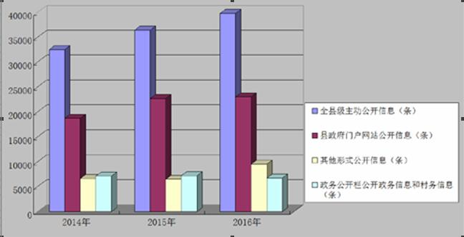

三、依申请公开政府信息情况
全年共受理依申请公开15条（其中电话12条、网上3条），全部依照程序及时受理答复，做到了群众满意。
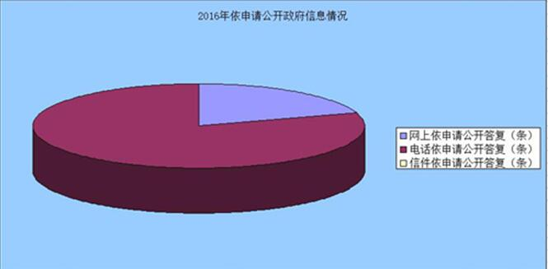

四、政府信息公开行政复议和提起行政诉讼情况
全县严格按照《条例》规定公开政府信息，没有因政府信息公开申请行政复议、诉讼和申诉的情况发生。
五、政府信息公开的收费及减免情况
本年度未发生政府信息公开相关收费情况，也无乱收费情况的发生。
六、存在问题及改进措施
我县政府信息公开工作虽然取得了一定成绩，但与上级要求和群众期盼相比，还存在一些差距和不足：一是思想认识还不到位，公开工作主动性较差，有些单位工作人员不固定，使信息公开工作进展缓慢、不够规范。二是政民互动活动参与率不高，“在线访谈”、“意见征集”、“在线调查”等动态栏目网友参与度不高。
在今后工作中，我们将认真分析工作中存在问题，创新举措，分类施策，全面提升政府信息公开工作水平。一是加强组织领导，提高思想认识。坚持各级主要负责同志亲自部署督导，分管同志具体负责落实，各部门协同配合，采取有力措施，持续抓实抓好，确保政务信息公开到位、服务到位。二是突出重点领域，推进主动公开。及时督促各镇、各部门做好重点领域主动公开工作，加大对群众关注的行政权力运行、公共资源配置、公共服务信息和公共监管等领域信息公开力度，不断增强政府工作透明度。三是严格指标要求，规范网站建设。严格按照网站绩效评估指标要求加强网站建设，不断完善栏目要素，规范栏目名称及信息发布格式，加强线上线下互动，做好宣传发动，全面做好“在线访谈”、“意见征集”“在线调查”等动态栏目内容保障工作，提高政府决策的民主化、科学化。四是丰富公开载体，提升服务水平。充分利用广播、电视、网络等媒体和政务微信、微博等渠道推进信息公开工作，实行网上申请、网上受理、网上结办一条龙服务，拓宽便民服务通道，深入推进网络问政、公民代表走进县镇政府等多种活动，不断提高信息公开工作水平。五是加强队伍建设，提高业务水平。持续抓好人员调配、业务培训工作，指导基层一线同志掌握新知识、运用新技术，明确职责，落实责任，着力提升业务水平，使信息公开工作顺利推进。六是强化督促检查，推进工作落实。通过调研、督查等形式，加强对基层信息公开工作业务指导，调动各级工作人员积极性，创新公开手段，改进公开措施，强化公开落实，促进全县政务信息公开工作再上新台阶。

